ЭКСПРЕСС-МОНИТОРИНГ ПРЕДМЕТНЫХ РЕЗУЛЬТАТОВ КАК ЭФФЕКТИВНЫЙ ЭЛЕМЕНТ ФОНДА ОЦЕНОЧНЫХ СРЕДСТВ
(из опыта работы областной инновационной площадки «Экспресс - мониторинг достижения планируемых результатов как механизм управления качеством деятельности ученика»)
ВВЕДЕНИЕ
Одной из приоритетных задач современного школьного образования является обеспечение достижения обучающимися результатов, установленных Федеральными государственными образовательными стандартами (далее – ФГОС). В связи с этим особую актуальность приобретает разработка и внедрение в образовательный процесс таких оценочных средств, которые позволяют проводить объективную и комплексную оценку сформированности у обучающихся компетенций, освоения ими знаний, умений и приобретения практического опыта.
Согласно требованиям ФГОС, для аттестации обучающихся на соответствие их персональных достижений поэтапным требованиям основной образовательной программы (текущая и промежуточная аттестация) создаются фонды оценочных средств (далее – ФОС). ФОС представляет собой комплект методических и контрольных материалов, предназначенных для контроля и управления процессом приобретения обучающимися необходимых знаний, умений и компетенций.
Однако, как показывает практика, традиционные контрольно-измерительные материалы не всегда позволяют оперативно и с минимальными временными затратами получать достоверную информацию об уровне усвоения учебного материала каждым учеником и классом в целом. Кроме того, существующая система оценивания часто провоцирует у обучающихся повышенную тревожность, что негативно сказывается как на результатах обучения, так и на психологическом климате в классе.
В данной статье представлен опыт работы областной инновационной площадки по теме «Экспресс-мониторинг достижения планируемых результатов как механизм управления качеством деятельности ученика». Авторы проекта предложили и апробировали новый подход к текущему и тематическому контролю – использование экспресс-моделей мониторинга, основанных на дихотомической шкале оценивания.
ЭКСПРЕСС-МОДЕЛЬ КАК ЭЛЕМЕНТ ФОНДА ОЦЕНОЧНЫХ СРЕДСТВ
Под экспресс-моделью в рамках данного проекта понимается небольшая самостоятельная проверочная работа, включающая 6 заданий базового уровня по одной теме или одному учебному элементу. Время выполнения работы составляет 6–7 минут. Ключевой особенностью экспресс-модели является использование дихотомической шкалы оценивания: «зачёт» (все задания выполнены верно) или «незачёт» (допущена хотя бы одна ошибка). Права на ошибку нет.
Дихотомическая шкала была выбрана авторами проекта по следующим причинам:
- простота реализации и контроля качества модели;
- возможность сохранения максимума исходной информации;
- возможность сведения к дихотомии данных измерений, полученных в других шкалах;
- простота расчёта коэффициента корреляции при необходимости оценки тесноты связи между признаками.
Важно отметить, что прообразом экспресс-моделей стали задания из двухэтапных контрольных работ – инновационной модели контрольно-оценочной деятельности учителя математики. Однако авторы проекта пошли дальше, выделив первую (базовую) часть двухэтапной контрольной в самостоятельный диагностический инструмент.
РАЗРАБОТКА И СОДЕРЖАНИЕ ЭКСПРЕСС-МОДЕЛЕЙ
За годы работы в рамках инновационного проект «Экспресс - мониторинг достижения планируемых результатов («экспресс-модели») как механизм управления качеством образовательных результатов в деятельности учителя математики в логике ФГОС» творческой группой педагогов математики были разработаны тексты экспресс-моделей по различным тематикам из различных областей математических знаний (математика, алгебра, геометрия). Использование данных экспресс-моделей позволяет выявить как неперсонифицированные результаты обучающихся всего класса или параллелей классов в целом, которые необходимы для принятия управленческих решений по повышению качества обучения математике, так и персонифицированные, личностные результаты каждого школьника, которые важны для выстраивания и реализации индивидуальных образовательных траекторий.
Значимость и уникальность разработанных экспресс-моделей заключается в их универсальности. Во-первых, текст экспресс-модели не привязан к конкретному учебно-методическому комплексу (УМК), что позволяет использовать его в любых образовательных организациях независимо от выбранной программы. Во-вторых, одна и та же модель может быть использована многократно в разных параллелях. Например, модель «Действия с обыкновенными дробями с разными знаменателями» применяется в 6 классе при первичном изучении темы и в 8 классе – при изучении действий с алгебраическими дробями для актуализации опорных знаний.
ПРИМЕРЫ ЭКСПРЕСС-МОДЕЛЕЙ ПО НЕКОТОРЫМ ТЕМАМ.
«Действия с натуральными числами»
- Найдите значение суммы: 215+32.
- Найдите значение разности чисел 87 и 32.
- Найдите значение частного 126:3.
- Найдите значение произведения чисел 16 и 9.
- Представьте число 108 в виде разрядных слагаемых.
- Назовите какая цифра записана в разряде десятков в числе 123.

«Действия с обыкновенными дробями с разными знаменателями»
- Найдите значение суммы:
$\frac{2 }{27}+ \frac{8}{9}$ .
- Найдите значение разности: $\frac{11 }{12}- \frac{2}{9 }$.
- Выполните умножение дробей: $\frac{1}{2}* \frac{3}{7}$ .
- Найдите значение частного обыкновенных дробей: $\frac{6 }{13} : \frac{12}{39}$
- Сократите дробь: $\frac{36 }{48}$ .
- Запишите обыкновенной дробью частной чисел 3 и 8.

«Признаки равенства треугольников»

- По рисунку определите, по какому признаку равны треугольники FDC и ABC и в ответ запишите словесную формулировку признака.
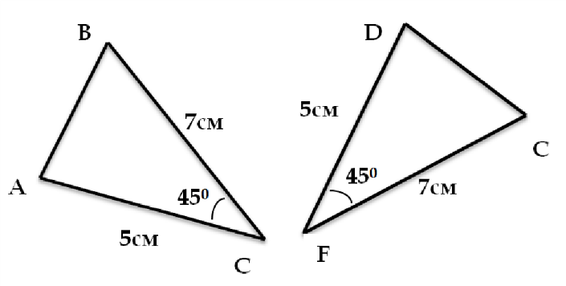
2. Определите, по какому признаку равны треугольники под номерами 1 и 2 на рисунке.
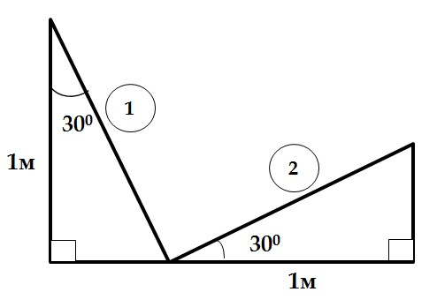
3. Известно, что треугольники АСВ и РТО равны. Укажите в этих треугольниках соответственно равные углы.
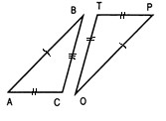
4.Известно, что ∆АВС=∆ADC, ∠АСВ=70⁰. Найдите градусную меру ∠AСD.
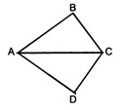
5. На рисунке АО = OR, MO = ON. Определите, равны ли треугольники АОМ и RОN.
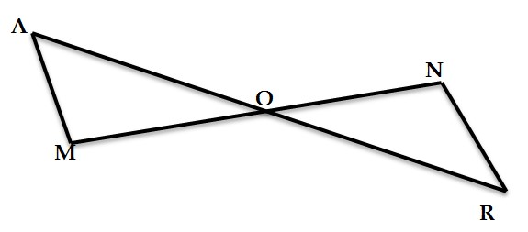
6.Известно, что ∆АВС=∆ADC (см. рис задания 4). Периметр ∆АВС=28 см. Чему равен периметр ∆ADC.

ОРГАНИЗАЦИЯ И РЕЗУЛЬТАТЫ АПРОБАЦИИ
Апробация моделей проводилась среди обучающихся 4–8 классов на протяжении 2023–2026 гг. Исследование включало как персонифицированный, так и неперсонифицированный анализ результатов, что позволило оценить как индивидуальный прогресс обучающихся, так и общие тенденции качества образования.
В ходе апробации были получены следующие результаты:
- Повышение объективности оценивания. Использование дихотомической шкалы позволило минимизировать субъективность и ускорить процесс проверки.
- Снижение учебной тревожности. Обучающиеся отмечали отсутствие страха получения отрицательной отметки и положительное отношение к формату работы.
- Рост учебной мотивации. Краткость заданий и быстрый результат способствовали повышению интереса к учебной деятельности.
- Развитие навыков самооценки. Экспресс-мониторинг позволил обучающимся отслеживать собственный прогресс.
- Повышение качества образовательных результатов. Классы, участвующие в апробации на протяжении нескольких лет, показали более высокие результаты по сравнению с другими группами обучающихся.
Полученные данные подтверждают эффективность использования экспресс-мониторинга как инструмента управления качеством образования. Его применение позволяет:
- оперативно выявлять пробелы в знаниях;
- корректировать образовательный процесс;
- выстраивать индивидуальные образовательные траектории.
Влияние на контрольно-оценочную деятельность и психологический климат
Творческая группа участников инновационной деятельности в ходе работы пришла к выводу, что при выборе форм текущего оценивания, помимо традиционных количественных критериев (процент правильно решённых задач, число допущенных ошибок), необходимо использовать инновационные подходы, способствующие определению качества образования. В этом случае предметом оценки выступают не только достигаемые образовательные результаты, но и процесс их достижения, а также мера осознанности каждым учеником динамики собственного обучения.
Систематическое включение в уроки фрагментов, напоминающих технологию проведения экспресс-мониторинга (короткие по времени, оцениваемые по шкале «зачёт/незачёт»), приучает обучающихся к внимательности и сосредоточенности, при этом лишает страха перед получением низкой отметки. Кроме того, такая практика привносит в образовательный процесс соревновательный характер и способствует улучшению психологического микроклимата на уроках математики.

Распространение опыта и вовлечение новых участников
Важным этапом работы инновационной площадки стало проведение серии открытых уроков и мастер-классов для учителей нашей школы, а также организация городских семинаров учителей математики города. В ходе этих мероприятий педагоги имели возможность ознакомиться с методикой проведения экспресс-мониторинга, увидеть примеры разработанных экспресс-моделей и обменяться опытом с коллегами.
Темой инновационного проекта заинтересовались учителя математики из других образовательных организаций. Педагоги этих школ активно включились в апробацию разработанных экспресс-моделей. По итогам апробации в указанных организациях получены положительные отзывы, содержащие следующие выводы:
- применение экспресс-моделей снижает тревожность обучающихся при проведении проверочных работ;
- дихотомическая шкала минимизирует риск списывания в силу базового уровня заданий;
- оперативное получение результатов способствует развитию объективной самооценки у обучающихся;
- систематическое включение экспресс-моделей в уроки улучшает психологический микроклимат в классах.
Заключение
Деятельность областной инновационной площадки в период 2023–2026 годов подтвердила эффективность экспресс-моделей как элемента фонда оценочных средств при обучении математике на уровне основного общего образования.
Основные выводы:
1. Экспресс-модели позволяют проводить объективную диагностику усвоения учебного материала по отдельной теме или учебному элементу с минимальными временными затратами для учителя.
2. Дихотомическая шкала оценивания («зачёт/незачёт») снижает уровень тревожности обучающихся и способствует формированию у них объективной самооценки.
3. Систематическое применение экспресс-моделей положительно влияет на результативность обучения, что подтверждается сравнительными данными классов-участников и классов, впервые включённых в мониторинг.
4. Разработанные экспресс-модели универсальны (не привязаны к конкретному УМК) и могут быть использованы многократно в разных параллелях.
5. Опыт работы инновационной площадки успешно распространён среди педагогических коллективов других образовательных организаций и готов к внедрению в массовую практику.
Предложенный подход может быть экстраполирован на другие предметные области, а также на другие уровни образования. Разработанный и апробированный сборник экспресс-моделей может быть рекомендован к использованию в работе учителей математики общеобразовательных организаций.

Список литературы:
1. Федеральный государственный образовательный стандарт основного общего образования (утв. приказом Министерства образования и науки РФ от 17 декабря 2010 г. № 1897, с изменениями и дополнениями).
2. Зевина, Л.В., Третьякова, Н.В., Твердова, М.А. Двухэтапные контрольные работы как инновационная модель контрольно-оценочной деятельности учителя математики в логике ФГОС. – Ростов-на-Дону: Издательство РИПКиППРО, 2021.
3. Профессиональный стандарт «Педагог» (утв. приказом Министерства труда и социальной защиты РФ от 18 октября 2013 г. № 544н).
4. Татур, А.О. Компетентностный подход в проектировании образовательных результатов // Высшее образование сегодня. – 2019. – № 4. – С. 14–18.
5. Болотов, В.А. Оценка качества образования: проблемы и перспективы // Вопросы образования. – 2020. – № 2. – С. 8–22.

Зевина, Л.В., Третьякова, Н.В., Твердова, М.А. Двухэтапные контрольные работы как инновационная модель контрольно-оценочной деятельности учителя математики в логике ФГОС. – Ростов-на-Дону: Издательство РИПКиППРО, 2021

